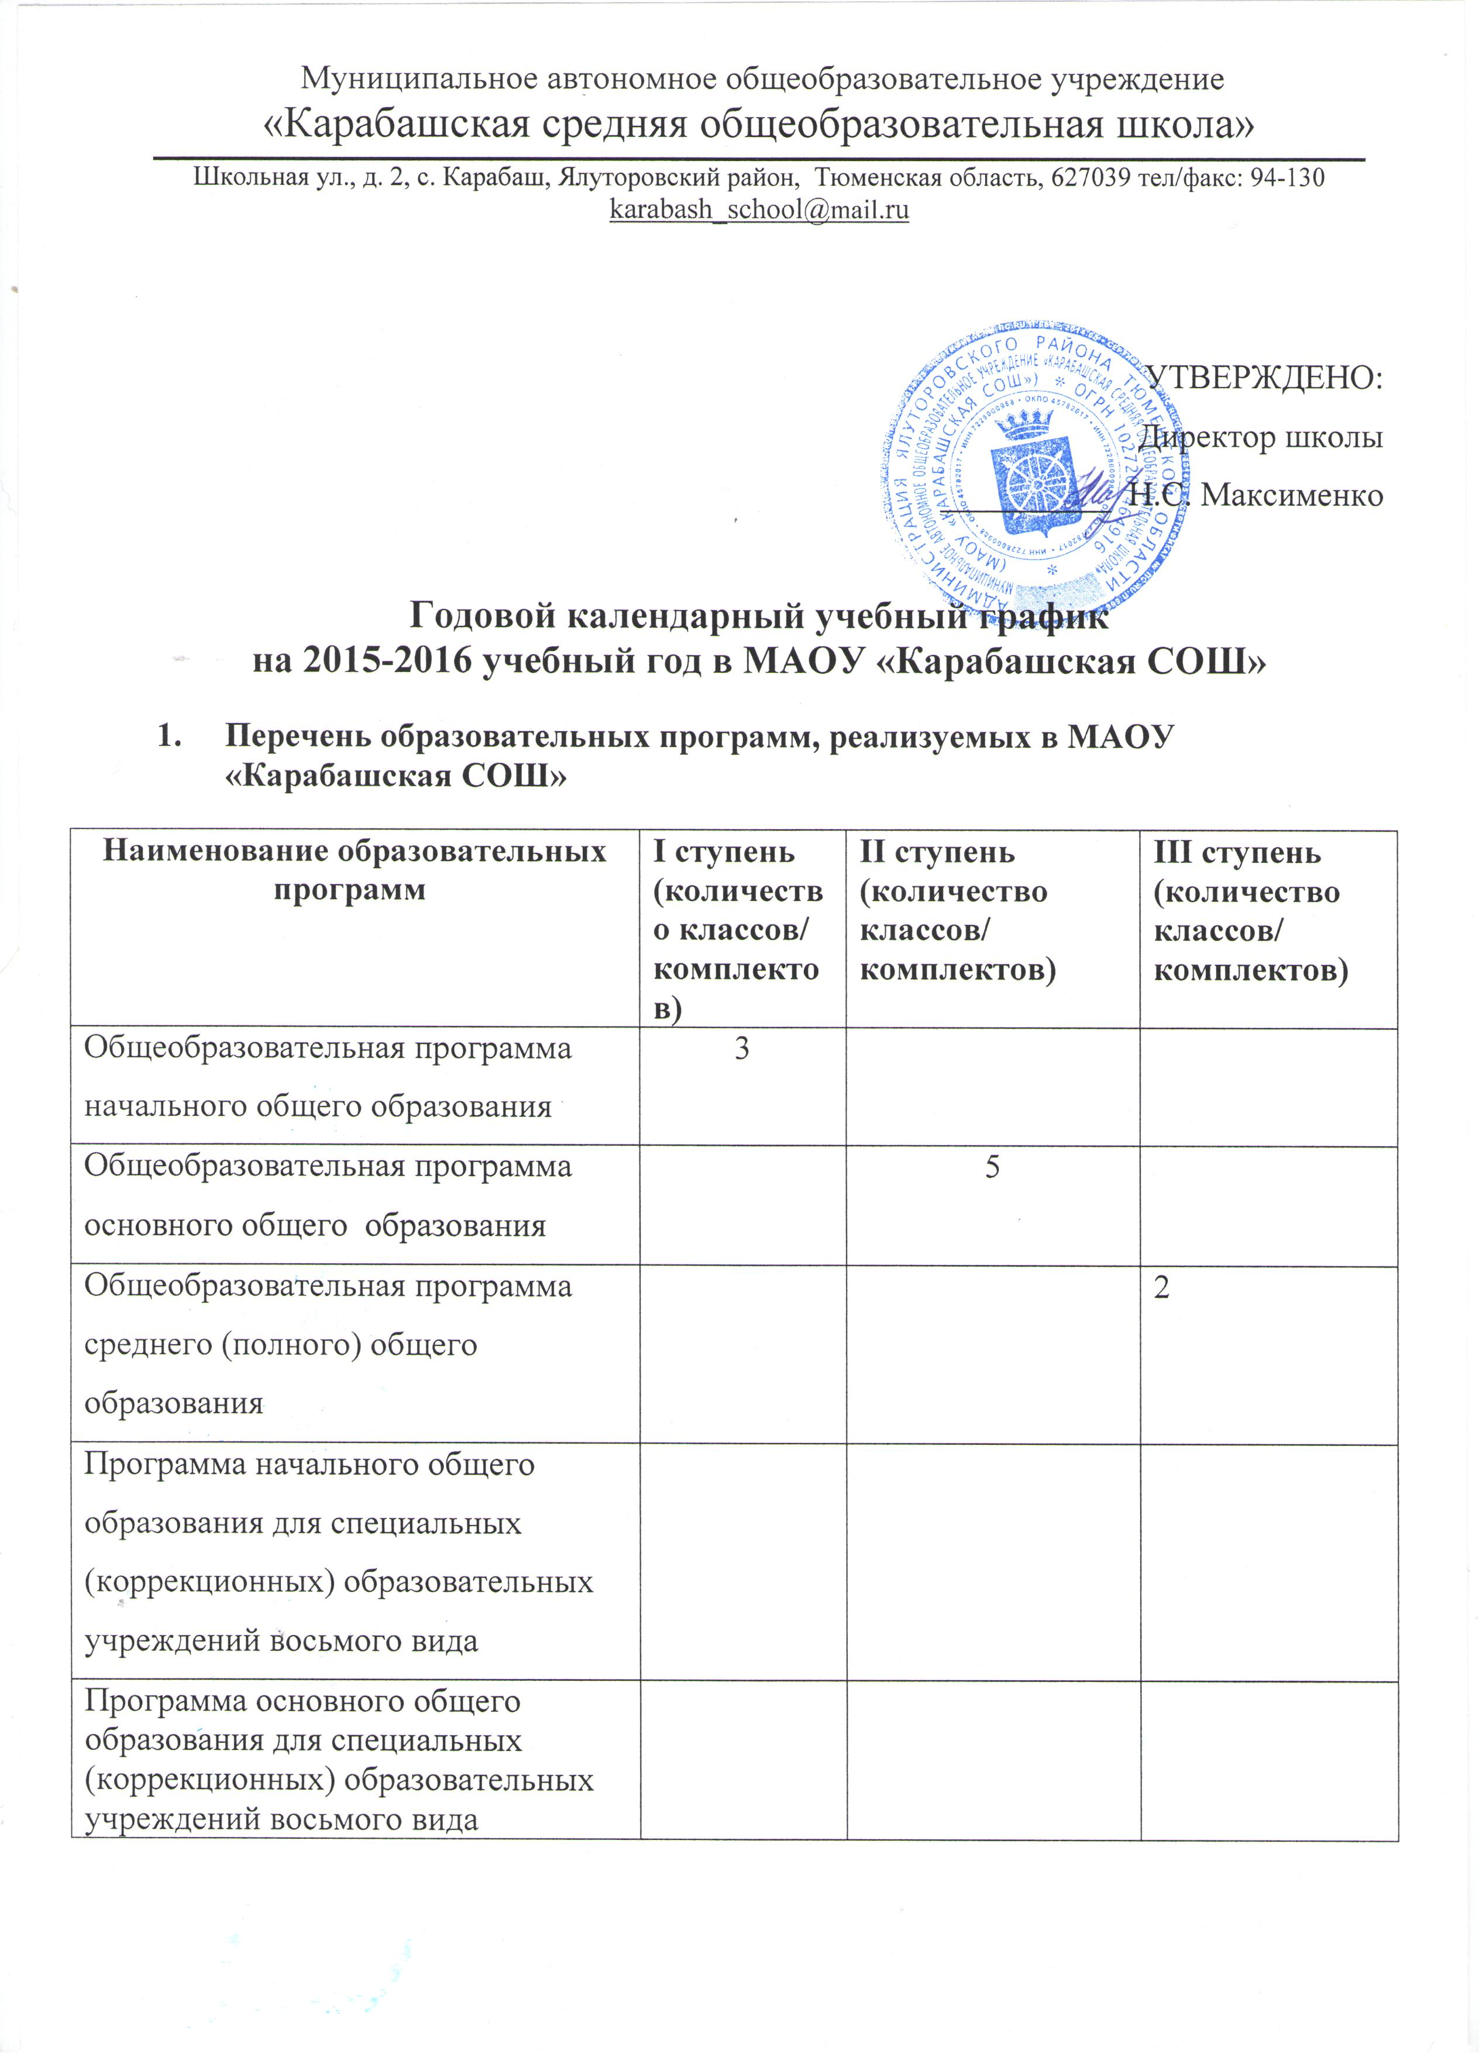

2. Продолжительность учебного года в МАОУ «Карабашская СОШ».
Начало учебного года– 01.09.2015 года
Окончание учебного года:
- для 9, 11 классов – 22 мая 2016 года
- для 1 - 8, 10 классов – 31 мая 2016 года
Продолжительность учебного года: в 1-х классах - 33 недели, во 2– 11-х – 34 недели.
3. Количество классов – комплектов в МАОУ «Карабашская СОШ».
Классы /комплекты | количество
1, 3 | 1
2 | 1
4 | 1
5 | 1
6 | 1
7 | 1
8 | 1
9 | 1
10 | 1
11 | 1
4. Регламентирование образовательного процесса на учебный год:
Учебный год делится на четверти:
Четверти | Дата |  | Продолжительность (количество учебных недель)
Четверти | Начало четверти | Конец четверти
1-ая четверть | 01.09.2015г. | 23.10.2015г. | 7 учебных недель и 4 дня
2-ая четверть | 05.11.2015г. | 30.12.2015г. | 8 учебных недель
3-ая четверть | 11.01.2016г. | 22.03.2016г. | 10 учебных недель и 2 дня
4-ая четверть | 04.04.2016г. | 31.05.2016г. | 8 учебных недель и 2 дня

Продолжительность каникул в течение 2015-2016 учебного года:
 | Дата начала каникул | Дата окончания каникул | Продолжительность в днях
Осенние | 26.10.2015г. | 05.11.2015г. | 9 дней
Зимние | 31.12.2015г. | 10.01.2016г. | 11 дней
Весенние | 23.03.2015г. | 03.04.2016г. | 12 дней
Итого | Продолжительность каникул |  | 32 дня
- для обучающихся 1-х классов устанавливаются дополнительные недельные каникулы с 08.02.2016г. по 14.02.2016г.
- праздничные дни– 4 ноября,1, 2, 3, 4, 5, 6, 7, 8, 9, 10 января; 23 февраля, 8 марта, 1, 2, 9 мая.
5. Регламентирование образовательного процесса на неделю
Продолжительность рабочей недели:
5-тидневная рабочая неделя в 1-х – 11-х классах;
6. Регламентирование образовательного процесса на день
1 класс:
- учебные занятия проводятся по 5-дневной учебной неделе и только в первую смену;
- используется "ступенчатый" режим обучения в первом полугодии
  - - в сентябре, октябре - 3 урока в день по 35 минут каждый;
  - - в ноябре-декабре - 4 урока по 35 минут каждый;
  - - январь - май - 4 урока по 40 минут каждый;
- обучение проводится без балльного оценивания знаний обучающихся и домашних заданий;
2-11 классы: учебные занятия проводятся по 5-дневной учебной неделе в одну смену.
Продолжительность уроков – 40 минут
Режим учебных занятий
Начало | Режимное мероприятие | Окончание
8ч. 30мин. | 1-ый урок | 9ч. 10мин.
9ч. 10мин. | 1-ая перемена | 9ч. 20мин.
9ч. 20мин. | 2-ой урок | 10ч. 00мин.
10ч. 00мин. | 2-ая перемена (организация питания 1 – 11 классов) | 10ч. 20мин.
10ч. 20мин. | 3-ий урок | 11ч. 00мин.
11ч. 00мин. | 3-я перемена | 11ч. 10мн.
11ч. 10мин. | 4-ыйурок | 11ч. 50мин.
11ч. 50мин | 4-ая перемена (организация питания 1– 11 классов) | 12ч. 25мин.
12ч. 25мин. | 5-ыйурок | 13ч. 05мин.
13ч. 05мин. | 5-ая перемена | 13ч. 15мин.
13ч. 15мин. | 6-ой урок | 13ч.55мин.
14ч. 05мин. | 6-ая перемена | 14ч.15мин.
14ч. 15мин. | 7-ой урок | 14ч. 45мин.
Начало занятий кружков и факультативов – 15ч. 00мин.

7.Организация дошкольного образования.
Дошкольное образование реализуется в структурном подразделении (отделение дошкольного образования) «Детский сад Улыбка» рамках МАОУ «Карабашская СОШ», предметом деятельности которого является предоставление общедоступного и бесплатного образования.
Режим работы детского сада «Улыбка»
Время | Режимные моменты | Содержание
7ч.30мин. -8ч. 30мин. | С добрым утром! | Прием детей в детский сад
8ч. 30мин – 8ч. 45мин. | «На зарядку становись!» | Утренняя гимнастика
8ч.50мин. – 9ч.10мин. | «Приятного аппетита» | Завтрак
9ч.10мин.- 10ч.10мин. | Мир знания | Организованная образовательная деятельность
10ч. 10мин. – 11ч. 20мин. | «На прогулку мы пошли и здоровье там нашли» | Подготовка к прогулки, прогулка  (игры, сезонные наблюдения)
11ч. 30мин – 12ч. 00мин | «Спасибо нашим поварам за то, что вкусно варят нам! » | Подготовка к обеду, обед
12ч. 15мин. – 15ч. 00мин. | «Тихо, глазки закрывайте, засыпайте, засыпайте!» | Тихий час.
15ч. 00мин. – 15ч. 25мин. | «Проснись и улыбнись» | Постепенный подъём, воздушные и водные процедуры
15ч. 30мин. – 15ч. 50мин. | «приятного аппетита» | Полдник
15ч. 50мин – 16ч. 30мин | «Играем, лепим и рисуем. До свидания!» | Игры, самостоятельная деятельность детей, уход домой.

8. Организация промежуточной аттестации
Промежуточная аттестация МАОУ «Карабашская СОШ» организуется следующим образом:
График промежуточной итоговой аттестации 2-8ых, 10 классов в 2015-2016 учебном году
Класс | Предмет |  |  | Форма проведения | Учитель
2 | Русский язык |  |  | Контрольная работа | Яцко В.Д.
2 | Математика |  |  | Контрольная работа | Яцко В.Д.
2 | Окружающий мир |  |  | Тест, проект | Яцко В.Д.
2 | Литературное чтение |  |  | Уровень читательской грамотности | Яцко В.Д.
3 | Русский язык, |  |  | Контрольная работа | Мурзина О.А
3 | Математика |  |  | Контрольная работа | Мурзина О.А
3 | Окружающий мир |  |  | Тест, проект
3 | Литературное чтение |  |  | Уровень читательской грамотности
4 | Русский язык |  |  | Контрольная работа | Андрейчикова Л.Д.
4 | Математика |  |  | Контрольная работа | Андрейчикова Л.Д.
4 | Окружающий мир |  |  | Тест, проект | Андрейчикова Л.Д.
4 | Литературное чтение |  |  | Уровень читательской грамотности | Андрейчикова Л.Д.
5 | Русский язык |  |  | Итоговая письменная контрольная работа | Заморова Т.В.
5 | Математика |  |  | Итоговая письменная контрольная работа | Кайгородова О.А..
5 |  |  |  | Уровень математической грамотности | Кайгородова О.А..
5 | Немецкий язык | По выбору учащихся |  | Итоговая письменная контрольная работа | Докаева О.Т.
5 | Английский язык |  |  | Итоговая письменная контрольная работа | Докаева О.Т.
6 | Русский язык |  |  | Итоговая письменная контрольная работа | Харланова Н.М.
6 | Математика |  |  | Итоговая письменная контрольная работа | Кайгородова О.А..
6 |  |  |  | Уровень математической грамотности | Кайгородова О.А..
6 | Биология | По выбору учащихся |  | Тестирование | Чикишева Ю.С.
6 | География |  |  | Тестирование | Чикишева Ю.С.
6 | История |  |  | Итоговая контрольная работа | Цуканов М.Ю.
6 | Обществознание |  |  | Устный экзамен (теоретическая и практическая части) | Цуканов М.Ю.
6 | Физическая культура |  |  | Устный экзамен (теоретическая и практическая части) | Мурзин А.В.
7 | Русский язык |  |  | Письменный экзамен:  (Тестирование;  Сжатое изложение) | Харланова Н.М.
7 | Алгебра |  |  | Письменный экзамен (форма ОГЭ, модуль алгебра) | Веренич Н.В.
7 | Геометрия |  |  | Письменный экзамен (теоретическая и практическая части) | Веренич Н.В
7 | Обществознание | По выбору учащихся |  | Тестирование | Цуканов М.Ю.
7 | Биология |  |  | Тестирование | Чикишева Ю.С.
7 | Физическая культура |  |  | Устный экзамен (теоретическая и практическая части) | Мурзин А.В.
7 | Немецкий язык |  |  | Итоговая контрольная работа | Докаева О.Т.
7 | История |  |  | Тестирование | Цуканов М.Ю.
7 | География |  |  | Тестирование | Чикишева Ю.С.
8 | Русский язык |  |  | Письменный экзамен (тестирование и сжатое изложение) | Заморова Т.В.
8 | Алгебра |  |  | Письменный экзамен (форма ОГЭ, модуль алгебра) | Веренич Н.В.
8 | Геометрия |  |  | Письменный экзамен (теоретическая и практическая части) | Веренич Н.В
8 | Обществознание | По выбору учащихся |  | Тестирование | Цуканов М.Ю.
8 | Биология |  |  | Тестирование | Чикишева Ю.С.
10 | Русский язык |  |  | Экзамен (письменный, в форме ЕГЭ) | Заморова Т.В.
10 | Математика (алгебра, геометрия) |  |  | Экзамен (письменный, в форме ЕГЭ) | Веренич Н.В.
10 | Обществознание |  | По выбору учащихся | Экзамен (письменный, в форме ЕГЭ) | Цуканов М.Ю.
10 | Физика |  | По выбору учащихся | Экзамен (письменный, в форме ЕГЭ) | Заморова Т.В.
10 | Биология |  | По выбору учащихся | Экзамен (письменный, в форме ЕГЭ) | Максименко Н.С.
Государственная итоговая аттестация в 9-х, 11-х классах проводится соответственно срокам, установленным Министерством образования и науки Российской Федерации на данный учебный год.
9. Режим работы спортзала.
МАОУ «Карабашская СОШ»
Ответственный | Понедельник | Вторник | Среда | Четверг | Пятница
Учитель физкультуры/, Мурзин Александр Викторович | 8ч. 30мин.-14ч. 30мин. – уроки физкультуры по расписанию
10ч.50мин – 11ч.10мин. – проветривание
11ч.50мин. – 12ч.10мин. -влажная уборка
В вечернее время: вторник 17ч.00мин. – 18ч.20мин.

10. Режим работы столовой.
Начало | Режимное мероприятие | Окончание
Горячий обед
10ч.00 мин. | 3-ая перемена | 10ч.20 мин.
11ч. 50 мин | 4-ая перемена | 12ч. 15 мин.
11. Организация летнего отдыха.
Мероприятия | Сроки
1. Дневной оздоровительный лагерь (ДОЛ) «ЛОТОС» | Июнь, июль 2016год
2. Социально – значимая деятельность для учащихся 8, 10 классов. | Июнь, июль 2016год
3. Социально – значимая деятельность для учащихся 5-7 классов. | Июль, август 2016год
4. Походы | Июнь, июль 2016год
5. Экскурсии | Июнь, июль 2016год
6. Трудоустройство несовершеннолетних | Июнь - август 2016год
7. Соревнования:  - Спортивные игры и соревнования между лагерями дневного пребывания  - Весёлые старты | Июнь- август 2016год
12. Организация дежурства в МАОУ «Карабашская СОШ»
1. Дежурный учитель назначается администрацией школы и дежурит соответственно срокам графика дежурства.
2. Дежурный учитель начинают свою работу 8.00 ч. заканчивает через 20 минут после последнего урока.

13.Регламентирование дежурства администрации учреждения:
Ф.И.О. | Должность | День недели | Время
Чикишева Юлия Сергеевна | Педагог-организатор | понедельник | 8.00 – 18.30
Максименко Надежда Сергеевна | директор | вторник | 8.00 – 18.30
Лискова Эльвира Николаевна | Заместитель директора | среда | 8.00 – 18.30
Максименко Надежда Сергеевна | директор | четверг | 8.00 – 18.30
Веренич Нина Викторовна | Заместитель директора | пятница | 8.00 – 18.30

14. Организация приёма граждан руководителем учреждения:
Ф.И.О. | Должность | День недели | Время
Максименко Н.С. | директор | Понедельник - пятница | С 15.00 до 17.00ч.

